Załącznik nr 10 do SWZ
OPIS PRZEDMIOTU ZAMÓWIENIA

I. Przedmiot zamówienia i postanowienia ogólne.
Przedmiotem zamówienia jest wykonanie robót budowlanych, dla zadania pn. „Wymiana posadzki w korytarzu przy komorach chłodniczych w piwnicy kuchni”

- Zakres przedmiotu zamówienia obejmują niżej wymienione prace:
- rozebranie posadzek z płytek
- skucie nierówności betonu na podłogach
- demontaż kratek ściekowych/wpustów i montaż nowych
- wywiezienie gruzu
- gruntowanie powierzchni
- wykonanie warstwy wyrównawczej, uzyskanie spadków do 3 wpustów podłogowych ściekowych i jednej komory chłodniczej
- ułożenie płytek klinkierowych na posadzce

Szczegółowy zakres prac, określają następujące dokumenty :
- Specyfikacja warunków zamówienia,
- Przedmiar robót,
- Specyfikacja techniczna wykonania i odbioru robót.

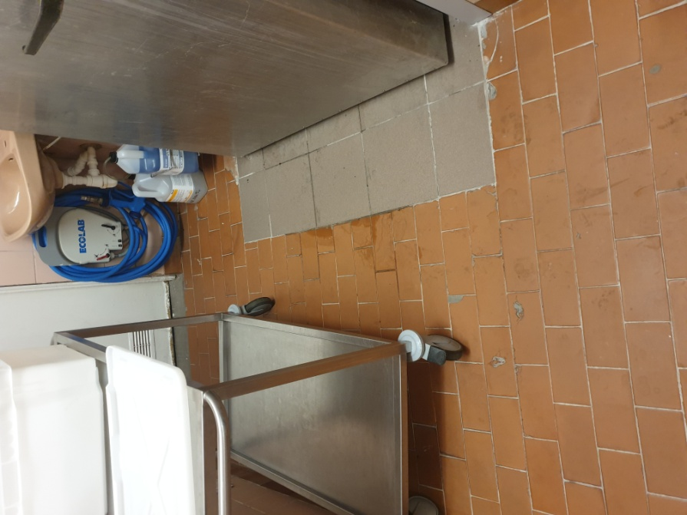
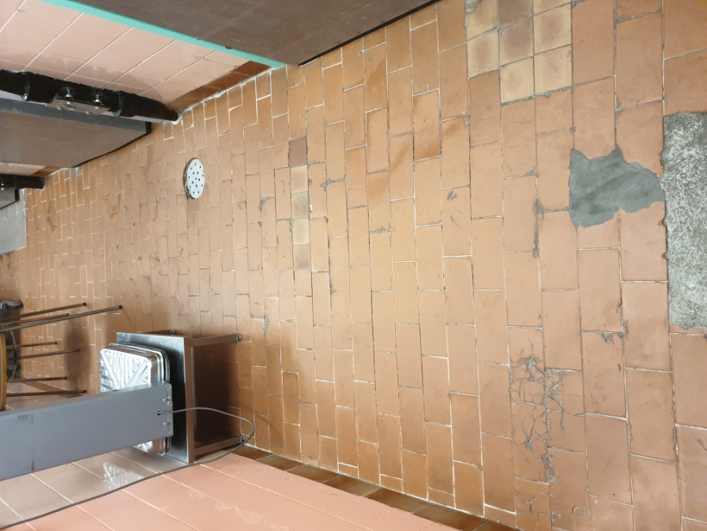
Dokumentacja zdjęciowa stanu istniejącego:
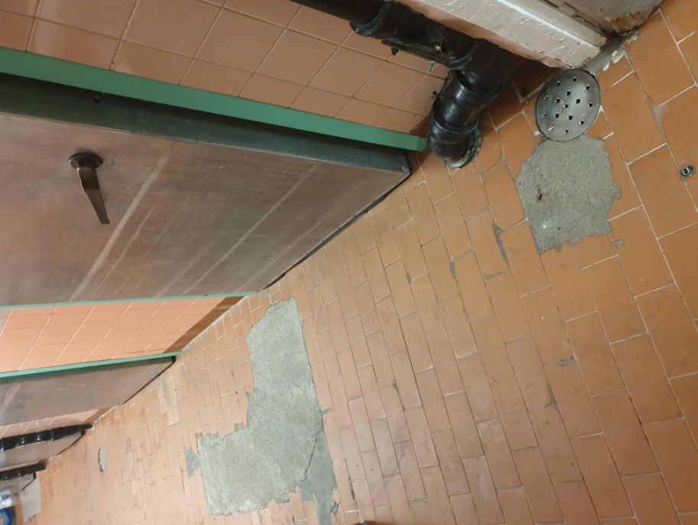
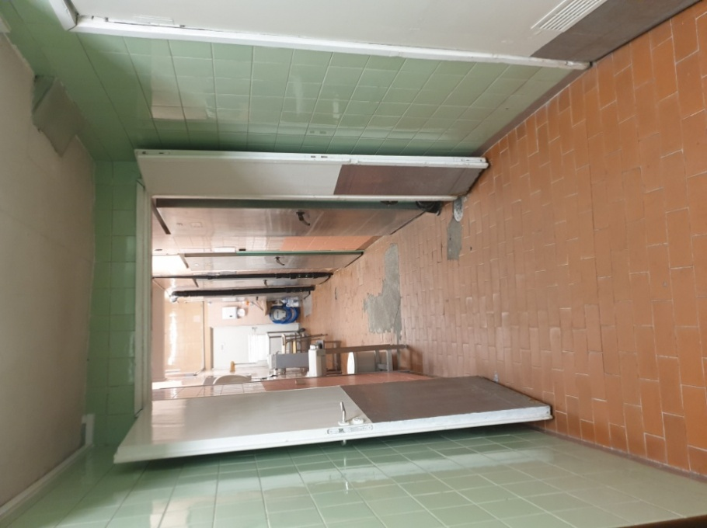

Sporządziła: Natalia Michalak

